Как научить ребёнка правильно питаться

**Показать личный пример.** Вся домашняя еда должна быть здоровой. Это значит минимум обработки, сахара и жарки. Не стоит есть при ребёнке гамбургер или пиццу. Вычислить слабые места в семейном рационе и взглянуть на привычное питание со стороны поможет простой анализ — нужно в течение недели записывать все съеденные продукты. После этого станет ясно, от чего нужно избавиться. Детям проще есть «правильные» продукты, если в их семье это само собой разумеющийся процесс.

**Рассказать о пользе продуктов доступным языком.** Ребёнку сложно понять, что такое лишний вес, гастрит и [кариес](https://www.colgate.ru/oral-health/cavities/what-are-cavities). Проблемы со здоровьем кажутся ему далёкими и несущественными. Лучше зайти с другой стороны и объяснить ребёнку конкретную пользу продукта. Например, мясо сделает его сильным и нормативы по физкультуре будет легче сдать, гречка придаст энергии для игр, а орешки помогут быстрее решить задачи по математике. Подросткам можно рассказать о влиянии правильного питания на внешний вид.

**Выработать режим питания.** Ритуалы делают жизнь детей понятной и стабильной, а родителям экономят время и нервы. Кроме того, чёткий режим помогает избежать бесконечных перекусов, а привычка есть в одно и то же время способствует лучшему пищеварению. Оптимально делать промежутки между приёмами пищи длиной в 4–5 часов и не ужинать прямо перед сном. Ночью организм должен отдыхать и восстанавливать силы, а не заниматься перевариванием [4]. Лучше во время приёмов пищи собираться всей семьёй. Так ребёнку будет проще перенять полезные пищевые привычки, научиться поведению за столом и обсудить все новости.

**Следить за количеством и качеством перекусов.** Если ребёнок часто кусочничает в течение дня, то к обеду или ужину он просто не успеет проголодаться. Перекусы заглушают естественное чувство голода и мешают нормальному усвоению пищи. У малышей допустимы два перекуса, у старших школьников — один. Желательно, чтобы они состояли также из здоровой пищи: орехи, сухофрукты, кисломолочная продукция.

**Давать в школу еду с собой.** Контролировать школьное питание сложно, ведь ребёнок с радостью выберет сосиску в тесте или шоколадку, а не горячий обед. Чтобы этого избежать, можно приготовить ему еду с собой. Ланчбокс с домашним салатом, полезные бутерброды и котлеты помогут сохранить здоровье.

**Не заставлять есть нелюбимые продукты.** Если ребёнок не ест какой-то конкретный продукт, не стоит на этом зацикливаться и пытаться впихнуть его любой ценой. На замену отлично подойдёт другой овощ или фрукт, который богат теми же полезными витаминами и микроэлементами.

**Покупать сладкое порционно.** Нет вредной еды — нет искушения её съесть. Поэтому покупать вкусняшки нужно в том количестве, в котором можно сразу дать их детям. Так не придётся запрещать «съесть ещё одну конфету».

**Давать выбор.** Пусть ребёнок сам определит из нескольких полезных вариантов еды, какой ему нравится больше. Так у него не будет ощущения, что его заставляют есть что-то конкретное. А значит, и сопротивляться нет необходимости.

**Использовать фантазию.** Если ребёнок не ест тушёные кабачки, возможно, ему понравятся кабачковые оладьи. Из творога можно сделать сырники, запеканку или чизкейк. Вариантов обхитрить малыша много. Также можно использовать интерес ребёнка ко всему новому и привлечь его к процессу готовки. Это не только приятное времяпрепровождение, но и изучение продуктов, получение новых навыков. И, конечно, съесть блюдо, которое готовил сам, очень интересно.

**Устраивать дни запретной еды.** Чтобы еда не стала для ребёнка целью номер один, нужно проводить дни эмоциональной разгрузки. Достаточно иногда сходить в ресторан быстрого питания или заказать еду на дом. Неважно, бургер или пицца нравится малышу, важно — не делать из этого чего-то особенного.

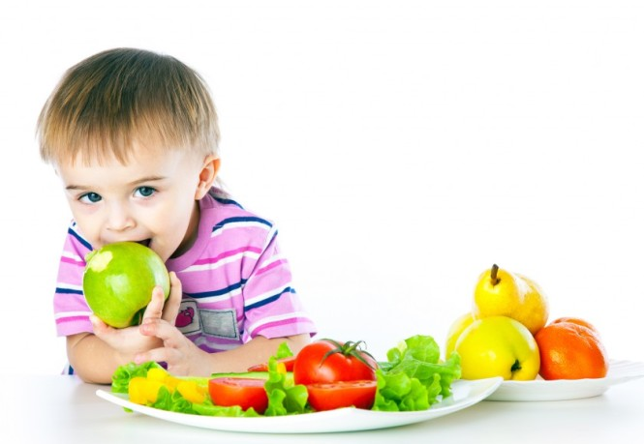**Быть последовательными.** Чтобы выработалась привычка питаться правильно, нужно время. Нельзя давать слабину, как бы сильно ребёнок ни капризничал. Важно также рассказать о правилах бабушкам и другим родственникам. Вся семья должна придерживаться единой стратегии в питании.

**Поощрять.** Когда ребёнок выбирает полезную еду, его нужно хвалить. Только не стоит использовать в качестве награды продукты. Плохой вариант — пообещать шоколадку за съеденную тарелку брокколи.

Как научить ребёнка

правильно питаться